第一部分 使用入门

第1章 问答环节

人们为何使用Python？
软件质量：Python更注重可读性、可重用性和可维护性，python的一致性易于理解。
提高开发者的效率：代码开发量小；Python程序可以立即运行，无需传统的编译/静态语言所需的编译及链接等步骤。
程序的可移植性：绝大部分python程序不需要改变就可以在绝大部分计算机平台上运行。
标准库的支持：预置了众多预编译并移植的功能模块。
组件集成：可通过集成机制轻松地与应用程序的其他部分进行通信。
享受乐趣：

软件质量

开发效率

Python是脚本语言吗？
Shell工具
控制语言
使用快捷
“脚本语言”一词可能最适用于描述一种python所支持的快速和灵活的开发模式，而不是特定的应用领域的概念。

好吧，Python的缺点是什么？
Python执行速度还不够快。

如今谁在使用Python？

使用Python可以做些什么？

系统编程

用户图形接口

Internet脚本

组件集成

数据库编程

快速原型

数值计算和科学计算编程

游戏、图像、人工智能、XML、机器人等

Python如何获得支持？

Python有哪些技术上的优势？

面向对象

免费

可移植

功能强大
动态类型
自动内存管理
大型程序支持
内置对象类型
内置工具
库工具
第三方工具

可混合

简单易用

简单易学

Python可其它语言比较起来怎么样？

本章小结

本章习题
- 人们选择python的六个主要原因是什么？
答：软件质量、开发者效率、程序的可移植性、标准库的支持、组件集成和享受乐趣，质量和效率是人们选择python的主要原因。
- 请列举出如今正在使用python的的四个著名的公司和组织名称？
答：Industrial Light&Magic、EVE Online、Jet Propulsion Labs、Maya和ESRI等。
- 出于什么原因让你在应用中不适用python呢？
答：python的缺点是它的性能：它不像C和C++这类常规的语言运行的那么快；缺乏商业支持；缺乏真正的多处理器支持。
- 你可以用Python做什么？
答：你可以几乎在计算机上的任何方面使用python：从网站游戏开发到机器人和航天飞机控制。
- 在Python中import this有什么意义？
答：
>>> import this
The Zen of Python, by Tim Peters

Beautiful is better than ugly.
Explicit is better than implicit.
Simple is better than complex.
Complex is better than complicated.
Flat is better than nested.
Sparse is better than dense.
Readability counts.
Special cases aren't special enough to break the rules.
Although practicality beats purity.
Errors should never pass silently.
Unless explicitly silenced.
In the face of ambiguity, refuse the temptation to guess.
There should be one-- and preferably only one --obvious way to do it.
Although that way may not be obvious at first unless you're Dutch.
Now is better than never.
Although never is often better than *right* now.
If the implementation is hard to explain, it's a bad idea.
If the implementation is easy to explain, it may be a good idea.
Namespaces are one honking great idea -- let's do more of those!

第2章 Python如何运行程序

Python解释器简介
从目前的实现来讲Python也是一个名为解释器的软件包。解释器是一种让其他程序运行起来的程序。实际上，解释器是代码与机器的计算机硬件之间的软件逻辑层。
当Python包安装在机器上后，它包含了一些最小化的组件：一个解释器和支持的库。根据使用情况的不同，Python解释器可能采用可执行程序的形式，或是作为链接到另一个程序的一系列库。
机器码
机器码(machine code)，学名机器语言指令，有时也被称为原生码（Native Code），是电脑的CPU可直接解读的数据。
通常意义上来理解的话，机器码就是计算机可以直接执行，并且执行速度最快的代码。
字节码
字节码（Bytecode）是一种包含执行程序、由一序列 op 代码/数据对 组成的二进制文件。字节码是一种中间码，它比机器码更抽象，需要直译器转译后才能成为机器码的中间代码。
字节码通常不像源码一样可以让人阅读，而是编码后的数值常量、引用、指令等构成的序列。

程序执行

程序员视角
一个Python程序仅是一个包含Python语句的文本文件。

Python的视角
字节码编译
当程序执行时，Python内部会先将源代码编译成所谓的字节码的形式。编译是一个简单的翻译的过程，而且字节码是底层的、与平台无关的表现形式。如果Python进程在机器上具有写入权限，那么它将程序的字节码保存为一个以.pyc为扩展名的文件；如果Python程序无法在机器上写入字节码，程序仍可以工作，字节码将在内存中生成并在程序就结束时简单地丢弃。
Python虚拟机（PVM）
一旦程序编译为字节码，之后的字节码发送到通常称为Python虚拟机上来执行。PVM实际上它不是一个独立的程序，PVM就是迭代运行字节指令码的一个大循环，一个接一个的完成循环。
性能的含义
源代码 字节码 运行时
m.py
m.pyc
pvm

Python的传统执行运行模式：录入源代码转换为字节码，之后字节码在Python虚拟机中运行。代码自动被编译，之后再解释。
开发的含义

执行模块的变体

Python实现的替代者
CPython：原始的、标准的Python实现方式称为CPython。这个名字根据它是由可移植的ANSI C语言代码编写而成的这个事实而来的。
Jython：Jython是一种Python语言的替代实现方式，其目的是为了与java编程语言集成。Jython包含Java类，这些类编译Python源代码、形成Java字节码，并将得到的字节码映射到Java虚拟机上。Jython的目标是让Python代码能够脚本化Java应用程序。
IronPython：其设计目的是让Python程序可以与windows平台上的.net框架以及与之对应的Linux的开源的Mono编写成的应用相集成。
- Cpython 解释成C语言机器码
- Jython 解释成Java语言字节码
- Ironpython 解释成C#语言字节码
- Pypy 解释成JIT即时编译
- Pyjion 微软推出，利用CLR为CPython实现JIT解释加速

执行优化工具
Psyco实时编译器：psyco系统是一个扩展字节码执行模块的组件，可以让程序运行的更快。
Shedshin C++转换器：Shedshin是一个引擎系统，它尝试将Python代码变为C++代码，然后使用机器中的C++编译器将得到的C++代码编译为机器代码。

冻结二进制文件
冻结二进制文件能够将程序的字节码、PVM（解释器）以及任何程序需要的Python支持文件捆绑在一起形成一个单独的文件包。过程会有一些不同，但是实际的结果将会是一个单独的可执行二进制程序，这个程序可以很容易的向客户分发。
主要有三种系统能够生成二进制文件py2exe、pyInstaller、freeze。

其他执行选项

未来的可能性

本章小结

本章习题
- 什么事python解释器？
答：python解释器是运行python程序的程序。
- 什么是源代码？
答：源代码是为程序所写的语句：它包括了文本文件（通常以.py为后缀名）的文本。
- 什么是字节码？
答：字节码是python将程序编译后得到的底层形式。Python自动将字节码保存到后缀名为.pyc的文件中。
- 什么是PVM？
答：PVM是python虚拟机，它是Python运行时引擎解释编译后得到的代码。
- 请列出两个python标准执行模块的变体的名字？
答：Psyco、Shedskin以及forzen binaries是执行模块的所有变体。
- CPython、Jython以及IronPython有什么不同？
答：CPython是Python语言的标准实现。Jython和IronPython分别是Python程序的Java和.Net的实现；它们都是Python的编译器的替代实现。

如何运行程序

交互提示模式下编写代码

交互的运行代码

为什么使用交互提示模式？
实验
测试

使用交互提示模式
- 只能够输入python命令
- 在文件中打印语句是必须的
- 交互模式下不需要缩进
- 留意提示符的变换和复合语句
- 交互提示模式中，用一个空行结束复合语句
- 交互提示模式一次运行一条语句

系统命令行和文件
模块是一个包含了python语句的简单文本文件。

第一段脚本
>>> sys.platform
'win32'
>>>
sys.platform显示的只是python解释器这个系统，而非操作系统。

使用命令行运行文件
% python script.py > saveit.txt
流重定向（stream redirection），用于文本的输入和输出。输出文本为程序执行结果。

使用命令行和文件
- 注意windows上的默认扩展名；
- 在系统提示模式下使用扩展名，但是在导入时别使用文件扩展名。
- 在文件中使用print语句。

UNIX可执行脚本（#！）
- 它们的第一行是特定的。脚本第一行往往以字符#!开始（常常叫做hash bang），其后紧跟着机器python解释器路径。
- 它们往往都拥有可执行的权限。
文件顶端的特定一行用来告诉系统python解释器的位置。
#! /usr/bin/env python
env程序可以通过系统设置的搜索路径的设置（例如绝大部分UNIX shell中，通过搜索PATH环境变量中罗列出的所有目录），定位python解释器的位置。

点击文件图标

在windows中点击图标

input的技巧

图标点击的其他限制

模块导入和重载
Python默认一个模块在导入后，其它的相同导入都不会再工作。如果真的想要python在同一次会话中再次运行模块，要调用imp标准库中的reload函数，reload函数的返回值是一个python模块对象。reload是不可以传递的，重载一个模块的话只会重载该模块，而不会重载该模块导入的任何模块。

模块的显要特性：属性
dir函数：返回所要查询对象的所有属性名称的列表。

import和reload的使用注意事项
reload是不可传递的，重载一个模块的话只会重载该模块，而不能重载该模块所导入的任何模块，因此，有时候必须reload多个文件。

使用exec运行模块文件
exec(open(module.py).read())内置函数调用，是从交互提示模式启动文件而不必导入随后的重载的一种方法。

IDLE用户界面

IDLE基础

使用IDLE

高级IDLE工具

其他的IDLE

其他启动相关项

嵌入式调用

冻结二进制的可执行性

文本编辑器启动的选择

其他启动的选择

未来的可能

本章小结

本章习题
- 怎样才能开始一个交互式解释器的会话？
- 你应该在哪里输入系统命令行来启动一个脚本文件？
- 指出运行保存在一个脚本文件中的代码的四种或更多方法？
- 指出windows下点击文件图标执行脚本的两个缺点？
- 怎样在IDLE中运行一个脚本？
- 列举两个IDLE的潜在缺点？
- 什么是命名空间，它和模块文件有什么关联？
答：命名空间就是变量（也就是变量名）的封装。它在python中以一个带有属性的对象的形式出现。每个模块文件自动成为一个命名空间。

第一部分 练习题
- 中断：
>>> L = [1,2]
>>> L.append(L)
>>> L
[1, 2, [...]] //这表示你创建了一个无限循环嵌套的列表。自己包含自己，无法打印出来，只能用[...] 表示
>>>

第二部分 类型和运算

介绍python对象类型
- 程序由模块构成。
- 模块包含语句。
- 语句包含表达式。
- 表达式建立并处理对象。

为什么使用内置类型？
- 内置对象使程序更容易编写。
- 内置对象是扩展的组件。
- 内置对象往往比定制的数据结构更有效率。
- 内置对象是语言标准的一部分。

Python的核心数据类型
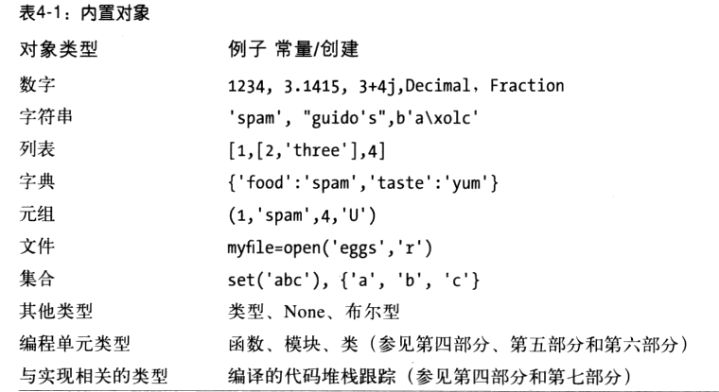
Python是动态类型的（它自动的跟踪你的类型而不是要求声明代码），但是它也是强类型语言（你只能对一个对象进行适合该类型的有效的操作）。
强类型和弱类型
如果一门语言很少隐式转换类型，说明它是强类型语言；如果经常这么做，说明
它是弱类型语言。
静态类型和动态类型
在编译时检查类型的语言是静态类型语言，在运行时检查类型的语言是动态类型
语言。静态类型需要声明类型（有些现代语言使用类型推导避免部分类型声明）。

数字

字符串

序列的操作
分片X[I:J]，取出在X中从偏移量为I，直到但不包括偏移量J的内容。
>>>S = ‘spam’
>>>S[:] #拷贝整个字符串

不可变性
字符串在Python中具有不可变性——在创建后不能就地改变。
在核心类型中，数字、字符串、元组是不可变的。列表和字典不是这样。

类型特定的方法
学习小扩展：增强的格式化字符串format函数.doc

寻求帮助
调用内置的dir函数，返回一个列表，其中包含了对象的所有属性。help函数用来查询方法是做什么的。

编写字符串的其他方法

模式匹配
re模块

列表
列表是一个任意类型对象的位置相关的有序集合。

序列操作

类型特定的操作

边界检查

嵌套

列表解析
通过对序列的每一项运行一个表达式来创建一个新列表的方法。
>>>col2 = [row[1] for row in [[1,2,3], [4,5,6]]]
>>>col2
[2,5]

字典
Python中的字典不是序列，而是一种映射。映射是一个其他对象的集合，但是它们是通过键而不是相对位置来存储的。

映射操作

重访嵌套

键的排序：for循环

迭代和优化
迭代协议：表示在内存中物理存储的序列，或一个在迭代操作情况下每次产生一个元素的对象。

不存在的键：if测试

元组
元组对象（tuple）基本上就像一个不可以改变的列表。

文件

其他文件类工具

其他核心类型
集合：可以通过调用内置函数set来创建。
十进制和分数
布尔值

如何破坏代码的灵活性
内置函数type返回的类型对象是赋值给该类型的另一个对象的对象。

用户定仪的类

剩余的内容

本章小结

本章习题
- 列举4个python核心数据类型的名称？
答：数字、字符串、列表、字典、元组、文件和集合一般被认为是核心对象（数据）类型。
- 为什么我们把它们成为核心数据类型？
答：因为它们是python语言自身的一部分，并且总是有效的；为了建立其他的对象，通常必须调用被导入模块的函数。大多数核心类型都有特定的语法去生成其对象。
- “不可变性”代表了什么，哪三种Python的核心数据类型被认为是具有不可变性？
答：一个具有不可变的对象是一个在其创建以后不能够被改变的对象。Python中数字、字符串和元组都属于这个分类。
- “序列”是什么意思？哪三种Python的核心数据类型被认为是这个分类中？
答：一个“序列”是一个对位置进行排序的对象的集合。字符串、列表和元组是python中的所有序列。
- “映射”是什么意思？哪种Python的核心类型是映射？
答：“映射”表示键与值相互关联映射的对象。字典是核心类型中唯一的映射类型。
- 什么是“多态”，为什么我们要关心多态？
答：多态指同一个实体同时具有同种形式。
而如果是 Python 内置的类型，比如列表（list）、字符串（str）、字节序列
（bytearray）等，那么 CPython 会抄个近路，__len__ 实际上会直接返回
PyVarObject 里的 ob_size 属性。PyVarObject 是表示内存中长度可变的内置对象的 C
语言结构体。直接读取这个值比调用一个方法要快很多。

数字

Python的数字类型
- 整数（int）和浮点数（float）
- 复数（complex，例如3+4j）
- 固定精度的十进制数
- 有理分数
- 集合
- 布尔类型
- 无穷的整数精度
- 各种数字内置函数和模块

数字常量

内置数学工具和扩展
表达式操作符：+、-、*、/、>>、**、&等
内置数学函数：pow、abs、round、int、hex、bin等
公用模块：random、math

Python表达式操作符
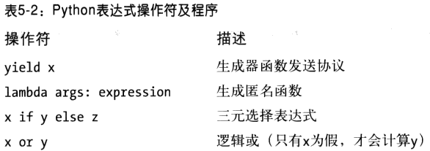
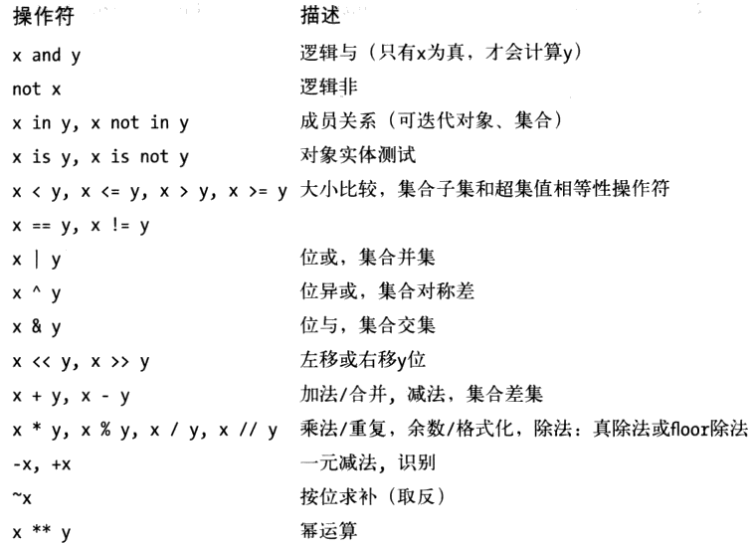
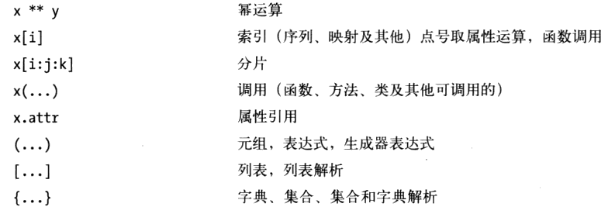
- 混合操作所遵循的操作符优先级：表5-2中，表的操作符越往后优先级越高；表5-2中位于同一行的表达式在组合的时候通常从左到右组合。
- 括号分组的子表达式
- 混合类型自动升级:python首先将被操作数的对象转换成其中最复杂的操作对象的类型，然后再对相同类型的操作对象进行数学运算。

在实际应用中的数字

变量和基本的表达式
- 变量在第一次赋值时被创建
- 变量在表达式中使用将被替换为它们的值
- 变量在表达式中使用以前必须已被赋值
- 变量和对象一样不需要在一开始进行声明

数字显示格式
>>> "%e" % num
'3.333333e-01'
>>> "%4.2f" % num
'0.33'
>>> "{0:4.2f}".format(num)
'0.33'
>>>

比较：一般的和连续的
>>> 2.0 == 2.0
True
>>> 2.0 != 2.0
False
>>> 2.0 is 2.0
True
>>>
>>> 2.0 is not 2.0
False

除法：传统除法、Floor除法和真除法
Python2.X
>>> 6 / 4
1
>>> 6 // 4
1
>>> 6.0 / 4
1.5
>>> 6.0 // 4
1.0
>>> -6 // 4.0 # 剩下最小的能整除的小数部分
-2.0
>>>
Python3.x
>>> 6 / 4
1.5
>>> 6 // 4
1
>>> 6.0 / 4
1.5
>>> 6.0 // 4
1.0
>>> 6.0 / -4
-1.5
>>> 6.0 // -4
-2.0
>>>

整数精度

复数

十进制、八进制和二进制

位操作

其他的内置数学工具

其他数字类型

小数数字
小数是有固定精度的浮点数。通过调用decimal模块中的Decimal构造函数创建一个小数对象。

分数类型
通过调用fractions模块的Fraction函数创建一个分数对象。

集合
集合（set），唯一的、不可变对象的一个无序集合。集合只能包含不可变的对象类型，因此，列表和字典不能嵌入到集合中，元组是可以嵌入的。

布尔型

数字扩展

本章小结

本章习题
- Python中表达式2*（3+4）的值是多少？
答：14
- Python中表达式2*3+4的值是多少？
答：10
- Python中表达式2+3*4的值是多少？
答：14
- 通过什么工具你可以找到一个数字的平方根以及它的平方？
答：导入math模块后可以使用，调用math.sqrt(N)找到一个数字的平方根，得到一个数字的平方使用内置函数pow(X,2).
- 表达式1+2.0+3的结果是什么类型？
答：浮点数
- 怎样能够截去或舍去浮点数的小数部分？
答：int(N)函数和math.trunc(N)函数会省略小数部分，而round(N,digit)函数做四舍五入。
- 怎样将一个整数转换为浮点数？
答：float(I)函数将整数转换为浮点数。
- 如何将一个整数显示成八进制、十六进制或二进制形式？
答：oct(I)、hex(I)、bin(I)函数，%字符串表达式也会实现这样的目标。
- 如何将一个八进制、十六进制或二进制字符串转换成平常的整数？
答：int(S,base)

动态类型简介

缺少类型声明语句的情况

变量、对象和引用
变量在赋值的时候才创建，它可以引用任何类型的对象，并且必须在引用之前赋值。
在Python中从变量到对象的连接称为引用。引用是一种关系，以内存中指针的形式实现。
变量和对象保存在内存不同的部分，并通过连接相关联。变量总是连接到对象，并且绝不会连接到其他变量上，但是更大的对象可能连接到其他的对象。（例如，一个列表对象能够连接到它所包含的对象）。
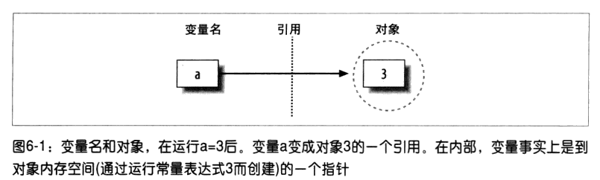
引用是自动形成的从变量到对象的指针。
- 变量是一个系统表的元素，拥有指向对象的连接的空间。
- 对象是分配的一块内存，有足够的空间去表示它们所代表的值。
- 引用是自动形成的从变量到对象的指针。

类型属于对象，而不是变量
在Python中变量名没有类型。类型属于对象。

对象的垃圾收集
每个对象中保持了一个引用计数器，计数器记录了当前指向该对象的引用的数目。一旦（并精确在同一时间）这个计数器被设置为0，这个对象的内存空间就会自动收回。

共享引用
多个变量名引用同一个对象。
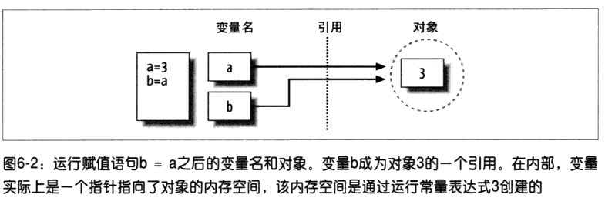
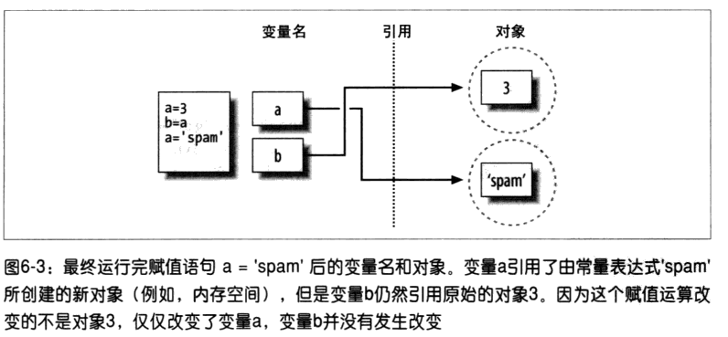
在Python中变量总是一个指向对象的指针，而不是可改变的内存区域的标签：给一个变量赋一个新的值，并不是替换了原始的对象，而是让这个变量去引用完全不同的一个对象。

共享引用和在原处修改
可变对象：列表、字典以及一些class语句定义的对象。

共享引用和相等
“==操作符”，测试两个引用的值是否相等。“is操作符”，检查对象同一性。

动态类型随处可见

本章小结

本章习题
- 思考下面三条语句。它会改变A打印出的值吗？
A=’spam’
B=A
B=’shrubbery’
答：不会
- 思考下面三条语句。它会改变A打印出的值吗？
A=[’spam’]
B=A
B[0]=’shrubbery’
答：会
- 这样如何，A会改变吗？
A=[‘spam’]
B=A[:]
B[0]=”shrubbery”
答：不会

字符串
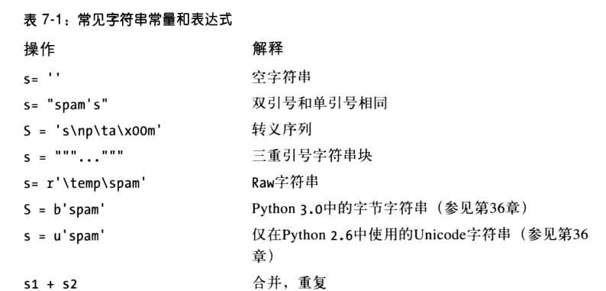
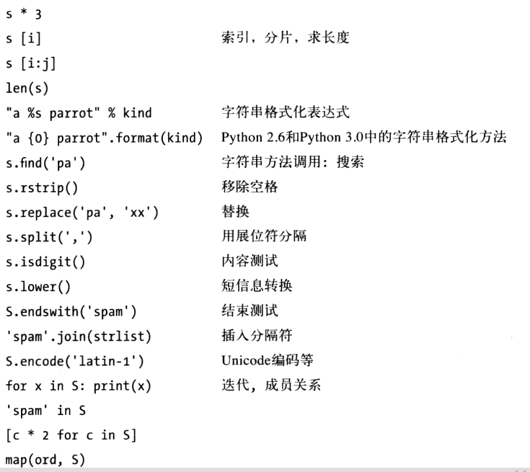

字符串常量

单双引号字符串是一样的

用转义序列代表特殊字符
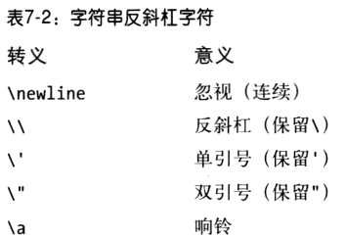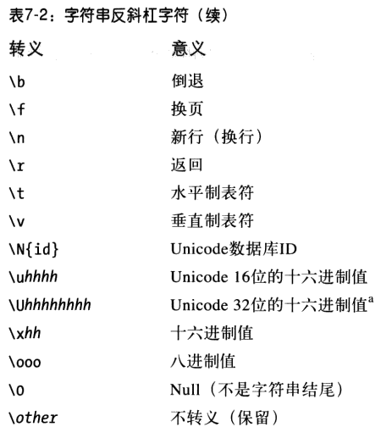

raw字符串抑制转义
一个raw字符串不能以奇数个反斜杠结束。

三重引号编写多行字符串块

实际应用中的字符串

基本操作

索引和分片
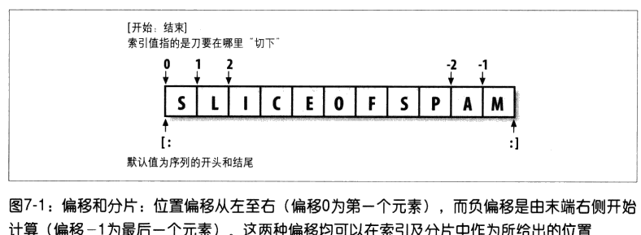
扩展分片：第三个限制值
步进-1表示分片将会从右至左进行，而不是通常的从左到右。

字符串转换工具
bin(x)函数将整数x转换为二进制字符串。例如：bin(13)->’0b1101’ 前缀0b表示二进制的意思。

修改字符串

字符串方法
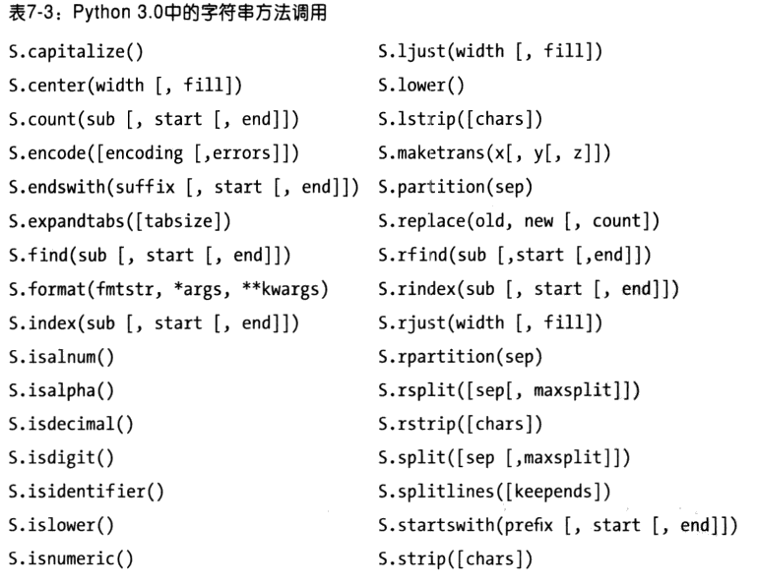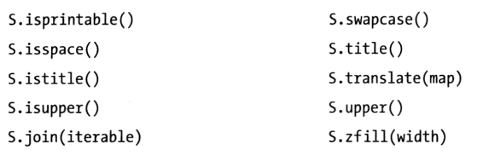

字符串方法实例：修改字符串

字符串方法实例：文本解析

实际应用中的其他常见字符串方法

最初的字符串模块

字符串格式化表达式

更高级的字符串格式化表达式
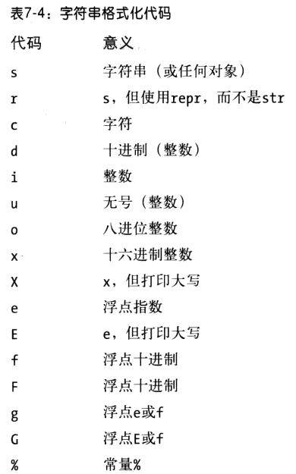
%[(name)][flags][width][.precision]typedode

基于字典的字符串格式化

字符串格式化调用方法

基础知识

添加键、属性和偏移量

添加具体格式化

与%格式化表达式比较

为什么使用新的格式化方法

通常意义下的类型分类

同样分类的类型共享其操作集合
数字（整数、浮点数、二进制、分数等）
支持加法和乘法等
序列（字符串、列表、元组）
支持索引、分片和合并等
映射（字典）
支持通过键的索引等
- X+Y将会创建一个包含了两个操作对象内容的新的序列对象。
- X*N将会创建一个包含操作对象X内容N份拷贝的序列对象。

可变类型能够在原处修改
不可变类型（数字、字符串、元组、不可变集合）
不可变分类中没有那个对象类型支持原处修改，尽管我们总是可以运行表达式来创建新的对象并将其结果分配给变量。
可变类型（列表、字典、可变集合）
可变类型总是可以通过操作原处修改，而不用创建新的对象。

本章小结

本章习题
- 字符串find方法能用于搜索列表吗？
答：不行，因为方法是类型特定的，只能用于单一的数据类型上。
- 字符串切片表达式能用于列表吗？
答：可以。和方法不同，表达式是通用的，可用于多种类型。
- 你如何将字符串转成ASCII码？你如何反向转换，从整数转换成字符？
答：内置ord(S)函数可将单个字符的字符串转换成整数字符编码。Chr(I)则将整数代码转换回字符串。
- 在Python中，怎么修改字符串？
答：python中字符串不能修改，可以重新创建新的字符串。
- 已知字符串S的值为”s,pa,m”，提出两种从中间抽取两个字符的方式？
答：S[2:4]或者S.split(‘,’)[1]
- 字符串”a\nb\x1f\000d”之中有多少个字符？
答：6个（a,\n,b,\x1f,\000,d）
- 为什么要是用string模块，而不使用字符串方法调用？
答：如今不应该使用string模块，而应该使用字符串对象方法调用。使用string模块的唯一原因就是可以使用其他工具。

列表与字典

列表
- 任意对象的有序集合
- 通过偏移读取
- 可变长度、异构以及任意嵌套
- 属于可变序列的分类
- 对象引用数组：python列表包含了零个或多个其他对象的引用。
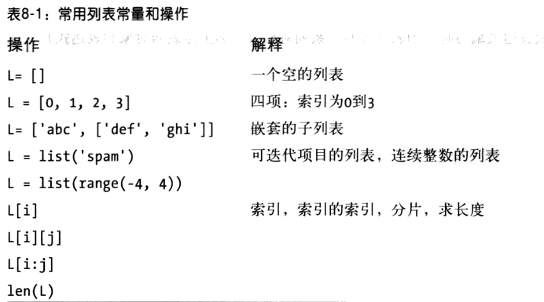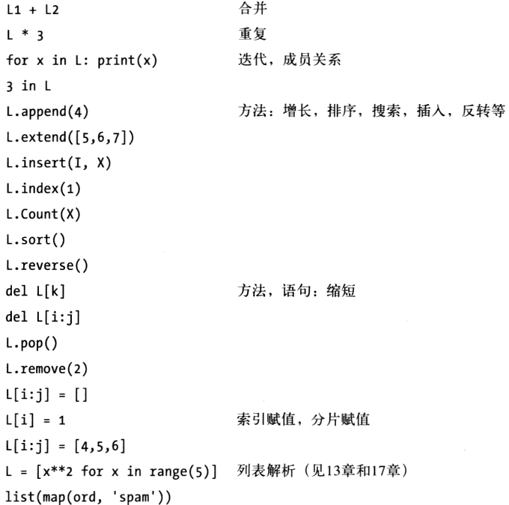

实际应用中的列表

基本列表操作

列表迭代和解析

索引分片和矩阵

原处修改列表
分片赋值：1.删除。删除等号左边指定的分片。2.插入。将包含等号右边对象中的片段插入旧分片被删除的位置。
L = [1,2,3]
L[1:2]=[4,5] //删除L[1]
L为[1,4,5,3] //从L[1]位置开始插入[4,5]
插入元素的数目不一定与删除的数目相匹配。
L.append(X)与L+[X]的结果类似，不同的是，前者会原地修改L，而后者会生成新的列表。

字典
- 通过键而不是偏移量来读取
- 任意对象的无序集合
- 可变长、异构、任意嵌套
- 属于可变映射类型
- 对象引用表（散列表）：支持键读取的无序对象引用表。
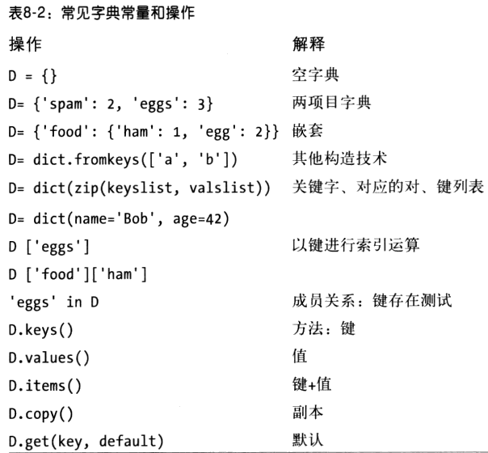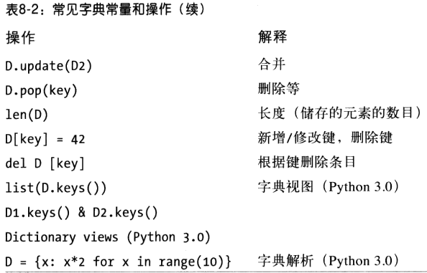

实际应用中的字典

字典的基本操作

原处修改字典

其他字典方法

语言表
就任何字典D而言，写成for key in D:和写成for key in D.keys()：效果是一样的。

字典用法注意事项
- 序列运算无效
- 对新索引赋值会添加项。
- 键不一定总是字符串。任何不可变对象都是可以的。

创建字典的其他方法

Python3.0中的字典变化

本章小结

本章习题
- 列举出两种方式来创建内含五个整数零的列表。
答：[0,0,0,0,0]和[0]*5,[0 for i in range(5)]
- 举出两种方式来创建一个字典，有两个键’a’和’b’，而每个键关联的值都是0.
答：D={},D[‘a’]=0,D[‘b’]=0
{‘a’:0,’b’:0}
dict(a=0,b=0)
dict([(‘a’,0),(‘b’,0)])
{k:0 for k in ‘ab’}
dict.formkeys([‘a’,’b’],0)
- 举出四种在原处修改列表对象的运算。
答：append、extend、sort和reverse、pop、del
- 举出四种在原处修改字典对象的运算。
答：del、update、pop、setdefault。

元组、文件及其他

元组
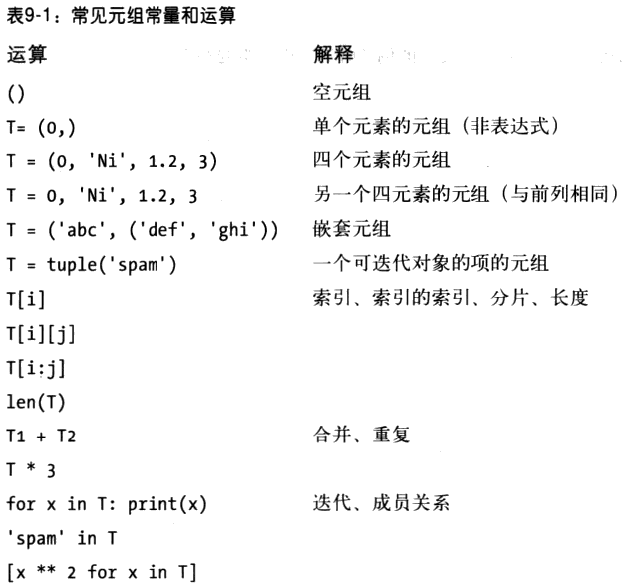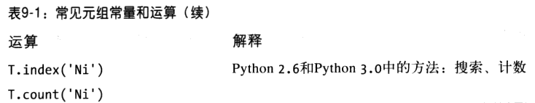

实际应用中元组

为什么有了列表还要元组
元组的不可变性提供了某种完整性。这样可以确保元组在程序中不会被另一个引用修改，而列表就没有这样的保证了。
元组也可以作为字典键。

文件
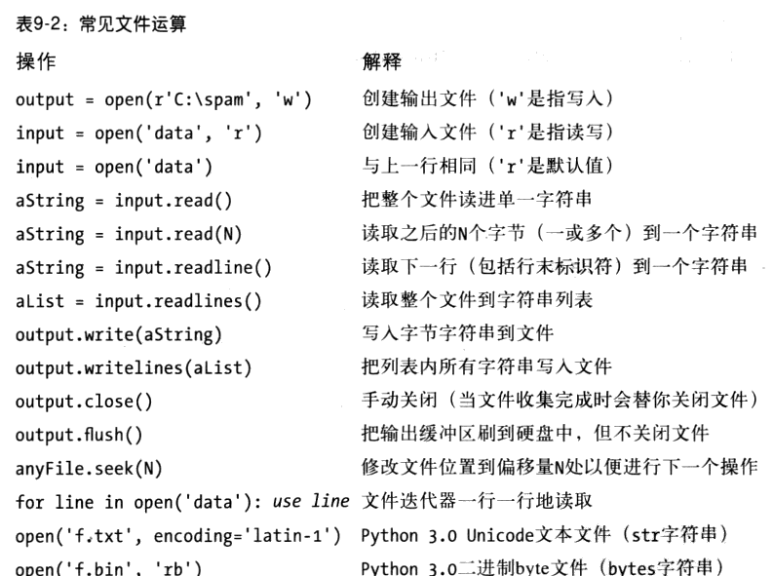

打开文件

使用文件
文件迭代器是最好的读取行工具
内容是字符串，不是对象
close是通常选项

实际应用中文件

其他文件工具

重访类型分类
- 对象根据分类共享操作
- 只有可变对象（列表、字典和集合）可以原处修改，不能原处修改数字、字符串或元组。
- 集合不是一个映射类型或者一个序列类型。
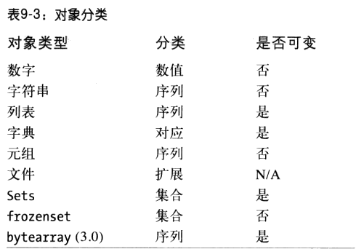

对象灵活性
从语法上来说，嵌套对象在内部表示为对不同内存区域的引用（也就是指针）。

引用VS拷贝
赋值操作总是存储对象的引用，而不是这些对象的拷贝。
- 没有限制条件的分片表达式（L[:]）能够复制序列。
- 字典copy方法（X.copy()）能够复制字典。
- 有些内置函数能够生成拷贝（list(L)）.
- copy标准库模块能够生成完整拷贝。
无条件的分片以及字典copy方法只能做顶层复制。copy.deepcopy(Y)对任意嵌套对象Y做完整的复制。

比较、相等性和真值
- “==”操作符测试值的相等性
- “is”表达式测试对象的一致性

Python中真假的含义
- 数字如果非零，则为真
- 其他对象如果非空，则为真
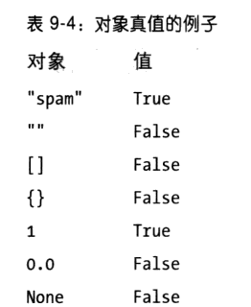
None是一个真正的对象，并且有一块内存。

Python的类型层次

Type对象
类型本身在python中也是类型对象。
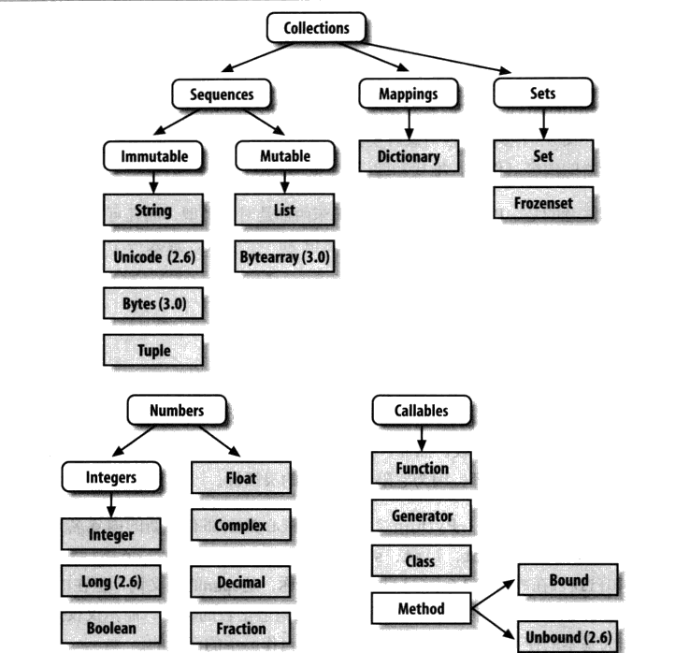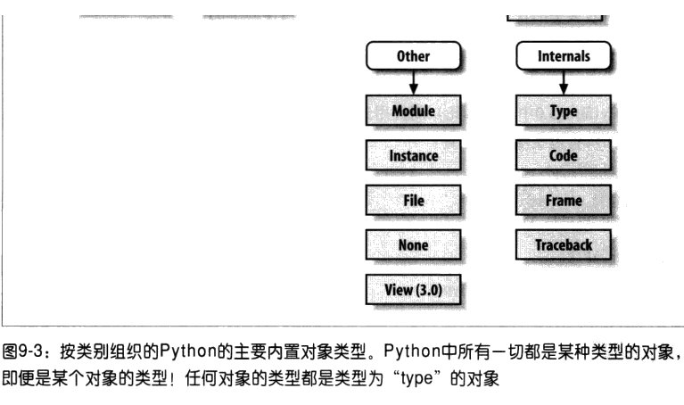

Python中的其他类型

内置类型陷阱
赋值生成引用而不是拷贝
重复能够增加层次的深度
留意循环数据结构
不可变类型不可以在原处改变

本章小结

本章习题
- 你怎么确定元组有多大？
答：len()函数
- 写个表达式，修改元组中第一个元素。在此过程中（4,5,6）变为（1,5,6）。
答：（1,）+（4,5,6）[1:]
- Open文件调用中，默认的处理模式自变量是什么？
答：‘r’读取输入
- 你可能使用什么模块把Python对象存储在文件中，而不需要亲自将它们转换成字符串？
答：pickle模块
- 你怎么一次复制嵌套结构的所有组成部分？
答：copy.deepcopy(X)
- Python在什么时候回认为一个对象为真？
答：非零数字或者非空对象

第三部分 语句和语法

第10章 python语句简介

重访python程序结构
- 程序由模块构成
- 模块包含语句
- 语句包含表达式
- 表达式建立并处理对象

Python的语句
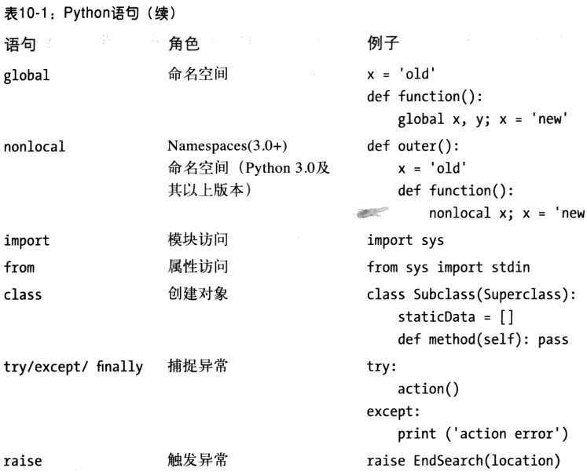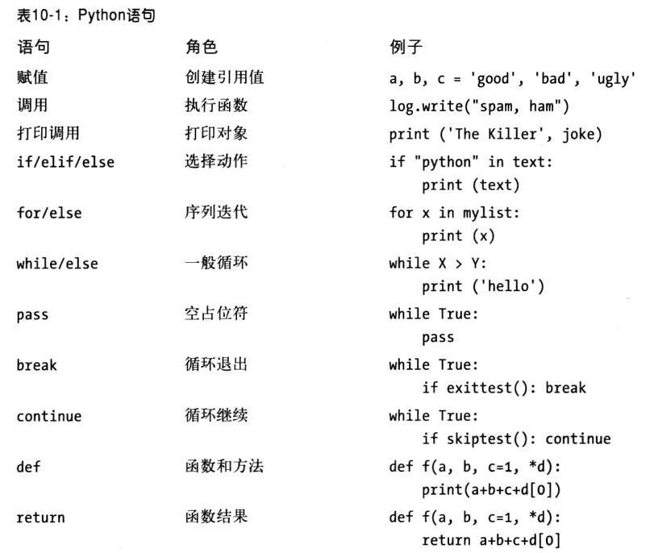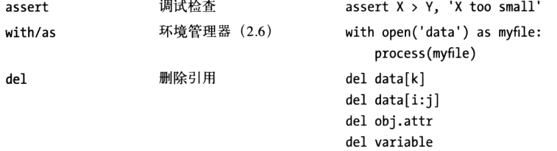

两个If的故事

Python增加了什么？

Python删除了什么？
括号是可选的
终止行就是终止语句
缩进的结束就是代码块的结束

为什么使用缩进语法
可读性很重要，缩进又是可读性的主要元素。

几个特殊实例
Python中唯一需要分号的地方——作为语句界定符。

简短实例：交互循环

一个简单的交互式循环

对用户输入数据做数学运算

用测试输入数据来处理错误

用try语句处理错误

嵌套代码三层

本章小结
- 类C语言中需要哪三项在python中省略了的语法成分？
答：类c语言需要在一些语句中的测试两侧使用圆括号，需要在每个语句的结尾有分号，以及嵌套代码块周围有大括号。
- Python中的语句一般怎样终止？
答：一行的结尾就是该行的终止
- 在python中，嵌套代码块内的语句一般是如何关联到一起的？
答：缩进相同数目的制表符或者空格。
- 你怎么样一条语句跨多行？
答：可以封闭在圆括号内、方括号内、大括号内即可。
- 你怎么在单行上编写复合语句？
答：复合语句可以移到开头行的冒号后面
- 有什么理由要在python语句末尾输入分号呢？
答：需要把一列以上的语句挤进一行代码时。
- try语句是用来做什么的？
答：捕捉和恢复异常
- Python初学者最常犯的编写代码错误是什么？
答：复合语句开头行末尾输入冒号

赋值、表达式和打印

赋值语句
- 赋值语句建立对象的引用值。
- 变量名在首次赋值时会被创建。
- 变量名在引用时必须先赋值
- 执行隐式赋值的一些操作

赋值语句的形式
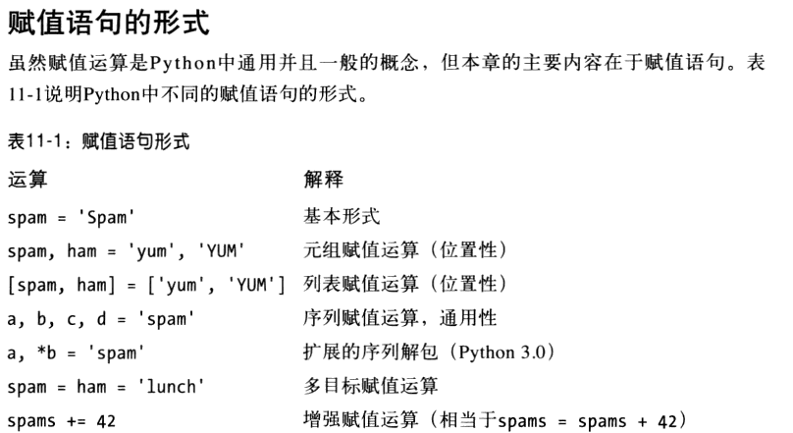

序列赋值
赋值目标项中的项数和主体的数目必须一致。

Python3.0中的扩展序列解包

多目标赋值语句

增强赋值语句
“+=”对列表是原处修改的意思。“+”合并总是生成新的对象。
>>> L=[1,2]
>>> M=L
>>> L+=[3,4]
>>> L,M
([1, 2, 3, 4], [1, 2, 3, 4])
>>> L=[1,2]
>>> M=L
>>> L=L+[3,4]
>>> M,L
([1, 2], [1, 2, 3, 4])

变量命名规则
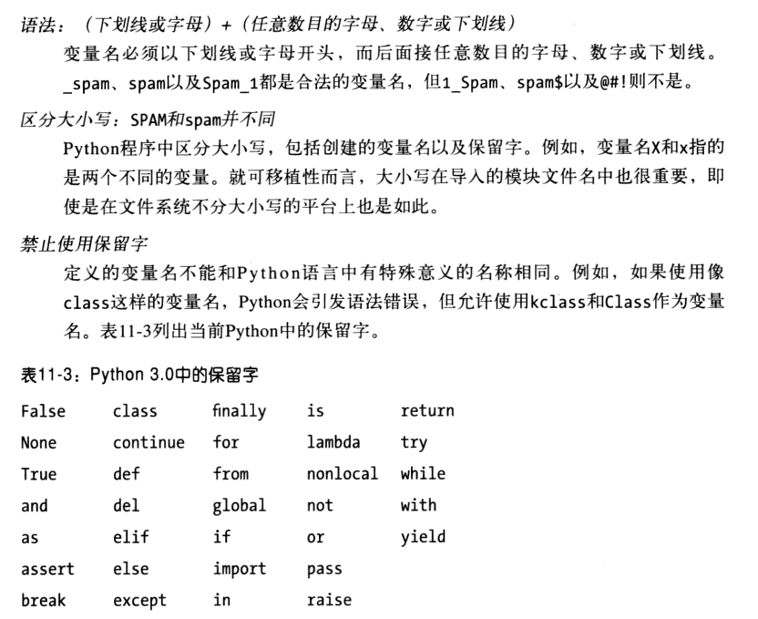
命名惯例：
- 以单一下划线开头的变量名（_X）不会被from moudle import *语句导入
- 前后有下划线的变量名（__X__）是系统定义的变量名，对解释器有特殊含义。
- 以两下划线开头、但结尾没有下划线的变量名（__X）是类的本地变量
- 通过交互模式运行时，只有单下划线的变量名（_）会保存最后的表达式结果。

表达式语句

表达式语句和在原处修改

打印操作

Python3.0的print函数

Python2.6的print语句
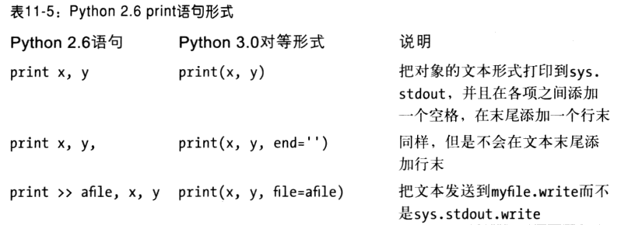
Python2.6要省略换行符，print语句后可以多加个逗号。
>>> print 1,2,;print 3,4
1 2 3 4

打印流重定向

版本独立的打印

本章小结

本章习题
- 举出三种可以把变量赋值成相同值得方式？
答：A=B=C=0;A,B,C=0,0,0;A=0,B=0,C=0
- 将三个变量赋值给可变对象时，你可能需要注意什么？
答：这三个变量名都会引用相同对象，所以对一个变量名在原处的修改也会影响其他的变量名。
- L=L.sort()有什么错误？
答：sort方法对主体列表在原处进行修改，返回None，而不是其修改的列表。
- 怎么使用print语句来向外部文件发送文本？
答：print >> file

if测试和语法规则

If语句

通用格式

基本例子

多路分支

Python语法规则
- 语句是逐行运行的
- 块和语句的边界会自动检测
- 复合语句=首行+“：”+缩进语句
- 空白行、空格以及注释通常会忽略
- 文档字符串会忽略，但会保存由工具显示。

代码块分隔符

语句的分隔符

一些特殊的情况

真值测试
and和or运算符总会返回对象，不是运算符左侧的对象就是右侧的对象。
>>> 2 and [1, 2, 3]
[1, 2, 3]
>>> 2 or [1, 2, 3]
2
>>> not 4
False

If/else三元表达式
A=Y if X else Z #else后没有冒号
A = [Z, Y][bool(X)]
A = ((X and Y)or Z)
等价于：
if X:
A = Y
else:
A = Z

本章小结

本章习题
- 在python中怎么编写多路分支？
答：if语句加多个elif分支，或者字典索引运算
- 在python中怎么把if/else语句写成表达式？
答：Y if X else Z 或者[Y, Z][bool(X)];((X and Y)or Z)
- 怎样使用单个语句横跨多行？
- True和False这两个字代表什么意思？
答：整数1和0的特殊版本。布尔真假值

第 13章 while和for循环

while循环

一般格式

break、continue、pass和循环else
break：跳出最近所在的循环
continue：跳到最近所在循环的开头处
pass：什么是也不做，只是空占位语句
循环else块：只有当循环正常离开时才会执行

一般循环格式

for循环
for循环在python中是一个通用的序列迭代器，可以遍历任何有序的序列对象内的元素。
for语句也支持一个选用的else块，如果循环离开时没有碰到break语句，就会执行。

一般格式

例子

编写循环的技巧

循环计数器：while和range

非完备遍历：range和分片

修改列表：range

并行遍历：zip和map
zip函数接受任意多个序列作为参数来创建一个元组对列表。
map接收一个函数和一个可迭代对象（如列表）作为参数，用函数处理每个元素，然后返回新的列表。

产生偏移和元素：enumerate

本章小结

本章习题
- while和for之间的主要功能区别是什么？
答：while循环是一条通用的循环语句，for循环设计用来在一个序列中遍历各项。
- break和continue之间有何区别？
答：break语句立即跳出一个循环，continue回到循环顶部。
- 一个循环的else分句何时执行？
答：while和for中else分句会在循环离开时执行一次，前提是循环正常离开。
- 在python中怎么编写一个基于计数器的循环？
答：略
- 怎样使range用于for循环？
答：略

迭代器和解析，第一部分

迭代器：初探
如果对象是实际保存的序列，或者可以在迭代工具环境中（例如：for循环）一次产生一个结果的对象，就看做是可迭代的。

文件迭代器
文件对象就是自己的迭代器。文件有自己的__next__方法。
列表以及其他的内置对象，不是自身的迭代器，必须调用iter来启动。

其他内置类型迭代器

列表解析：初探

列表解析基础知识

在文件上使用列表解析

扩展的列表解析方法

其他迭代环境
在对象中从左到右扫描的，每种工具都使用了迭代协议。列表解析、in成员关系测试、map内置函数以及像sorted和zip调用这样的内置函数也都使用了迭代协议。

Python3.0中的新的可迭代对象

range迭代器

map、zip和filter迭代器

多个迭代器VS单个迭代器

字典视图迭代器

其他迭代器主题

本章小结

本章习题
- for循环和迭代器之间有什么关系？
答：for循环会使用迭代协议来遍历迭代对象的每一项。
- for循环和列表解析直接有什么关系？
答：两者都是迭代工具
- 举出python中的4种迭代环境？
答：for循环、列表解析、map内置函数、in成员关系测试表达式
- 如今从一个文本文件中逐行读取的最好方法是什么？
答：让迭代工具在每次迭代中执行该文件的next方法，自动扫描一行。

文档

Python文档资源

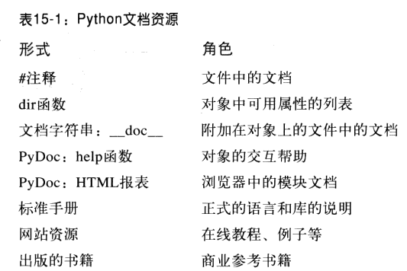

#注释

dir函数
抓取对象内可用所有属性列表的简单方式。

文档字符串__doc__

Pydoc：help函数

Pydoc：HTML报表

标准手册集

网络资源

已出版书籍

常见编写代码的陷阱
- 别忘了冒号
- 从第一行开始
- 空白行在交互模式下很重要
- 缩进要一致
- 不要在python中写C代码
- 使用简单的for循环，而不是while或range
- 要注意赋值语句中的可变对象
- 不要期待在原处修改对象的函数会返回结果
- 一定要使用括号调用函数
- 不要在导入和重载中使用扩展名或路径

本章小结

本章习题
- 在什么时候使用文档字符串而不是#字注释？
答：文档字符串适用于较大的、功能性的文档，用来描述程序中的模块，函数、类以及方法的使用。
- 举出三种查看文档字符串的方法？
答：__doc__属性，help函数，pydoc gui搜索引擎中模块
- 如何获取对象中可用属性的列表？
答：dir函数
- 如何获取计算机中所有可用模块的列表？
答：pydoc Gui接口

第四部分 函数

函数基础

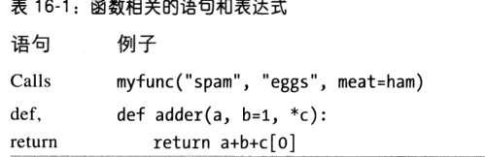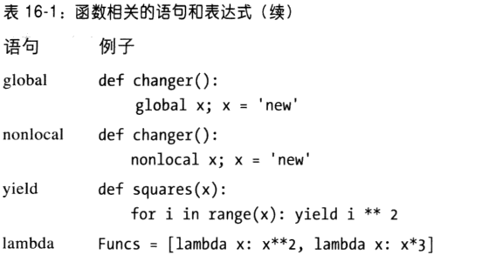

为何使用函数
最大化的代码重用和最小化的代码冗余
流程分解

编写函数
- def是可执行代码
- def创建一个对象并将其赋值给某一个变量名:函数名成了某一个函数的引用
- lambda创建一个对象但将其作为结果返回
- return将一个结果对象发送给调用者
- yield向调用者发回一个结果对象，但是记住它离开的地方
- global声明了一个模块级的变量并被赋值
- nonlocal声明了将要赋值的一个封闭函数变量
- 函数是通过赋值（对象引用）传递的
- 参数、返回值以及变量并不是声明
- 参数、返回值以及变量并不是声明

def语句
def语句创建一个函数对象并将其赋值给一个变量名。

def语句是实时执行的

第一个例子：定义和调用

定义

调用

Python中的多态

第二个例子：寻找序列的交集

定义

调用

重访多态

本地变量

本章小结

本章习题
- 编写函数有什么意义？
答：代码重用
- 什么时候python将会创建函数？
答：运行到并执行def语句
- 当一个函数没有return语句时，它将返回什么？
答：None
- 在函数定义内部的语句什么时候运行？
答：函数调用时
- 检查传入函数的数据类型有什么错误？
答：破坏函数灵活性

作用域

Python作用域基础
python变量名在第一次赋值的时候已经创建，并且必须经过赋值后才能使用。
- 一个在def内定义的变量名能够被def内的代码使用。不能在函数外部引用这样的变量名。
- d ef内的变量名与def外的变量名并不冲突。

作用域法则
函数定义了本地作用域，而模块定义的是全局作用域。
- 内嵌的模块是全局作用域。
- 全局作用域的作用范围仅限于单个文件。
- 每次对函数的调用都创建了一个新的本地作用域。
- 赋值的变量名除非声明为全局变量或非本地变量，否则均为本地变量
- 所有其他的变量名都可以归纳为本地、全局或者内置的。
修改一个对象并不是对一个名称赋值。
交互命令模式输入的代码也遵从这些规则。交互模式运行代码实际上真的输入到一个叫做__main__的内置模块中。
修改一个对象并不是对一个名称赋值。

变量名解析：LEGB原则
对于一个def语句：
- 变量名引用分为三个作用域进行查找：首先是本地，之后是函数内，之后全局，最后是内置。
- 在默认情况下，变量名赋值会创建或者改变本地变量。
- 全局声明和非本地声明将赋值的变量名映射到模块文件内部的做用域。
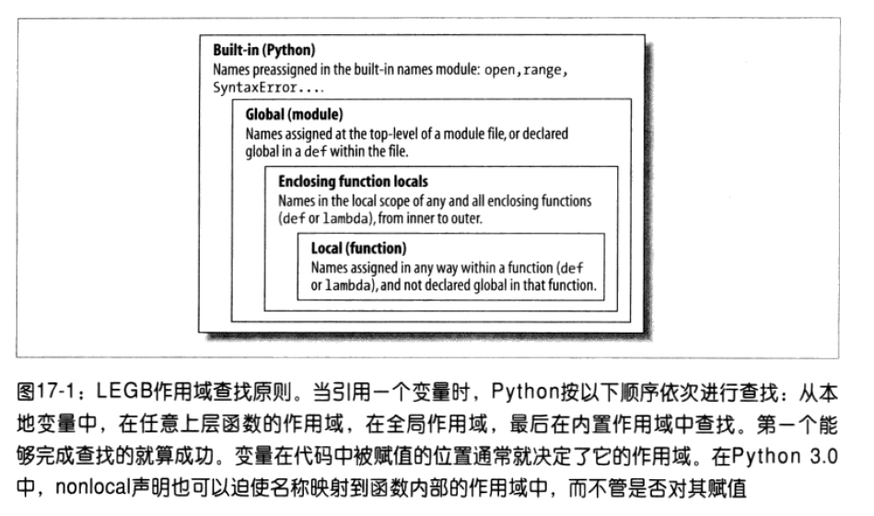

作用域实例

内置作用域
内置作用域是一个名为__builtin__的内置模块，但是必须要import __builtin__之后才能使用内置作用域，因为变量名builtin本身没有预先内置。

Global语句
- 全局变量是位于模块文件内部的顶层的变量名
- 全局变量如果是在函数内被赋值的话，必须经过声明
- 全局变量名在函数内部不经过声明也可以引用

最小化全局变量

最小化文件间的修改
在文件中进行通讯最好的方法就是通过调用函数，传递参数，然后得到其返回值。

其他访问全局变量的方法
全局变量与模块的属性是等效的。

作用域和嵌套函数

嵌套作用域的细节
- 一个引用（X）首先在本地（函数内）作用域查找变量名X；之后会在代码的语法上嵌套了的函数的本地作用域，从内到外查找；之后查找当前的全局作用域（模块文件）；最后再内置作用域内（模块__buildin__）.全局声明将会直接从全局（模块文件）作用域进行搜索。
- 在默认情况下，一个赋值（X=value）创建或改变了变量X的当前作用域。

嵌套作用域示例
工厂函数：闭合（closure）——一个能够记住嵌套作用域的变量值的函数。
使用默认参数来保留嵌套作用域的状态
嵌套作用域和lambda
作用域与带有循环变量的默认参数相比较
def makeactions():

acts = []
for i in range(5):
acts.append(lambda x: i ** x)

return acts

acts = makeactions()
print acts[0](2), acts[1](2), acts[4](2) # 16 16 16
因为嵌套作用域中的变量在函数被调用时才进行查找，所以他们实际上记住的是相同的值（在最后一次循环迭代时变量的值）。所以i的值为4.
def makeactions():

acts = []
for i in range(5):
acts.append(lambda x, i=i: i ** x)

return acts

acts = makeactions()
print acts[0](2), acts[1](2), acts[4](2) # 0 1 16
任意作用域嵌套

nonlocal语句
nonlocal应用于一个嵌套的函数的作用域中的一个名称，而不是所有def之外的全局模块作用域；而且在声明nonlocal名称的时候，它必须已经存在于该嵌套函数的作用域内。

nonlocal基础
当执行nonlocal时，nonlocal中列出的名称必须在一个嵌套的def中提前定义过。
nonlocal语句的主要作用是允许嵌套的作用域中的名称被修改，而不只是被引用。
在python2.6中，对嵌套的def的作用域名称的引用是允许的，但不能对其赋值。

nonlocal应用
边界情况：
- 和global语句不同，当执行一条nonlocal语句时，nonlocal名称必须已经在一个嵌套的def作用域中赋值过。
- nonlocal限制作用域查找仅为嵌套的def，nonlocal不会在嵌套的模块的全局作用域或所在的def之外的内置作用域内查找，即便已经有了这些作用域。

为什么使用nonlocal？
与全局共享状态
使用类的状态
使用函数属性的状态

本章小结

本章习题
略

参数

传递参数
- 参数的传递是通过自动将对象赋值给本地变量名来实现的。因为引用是以指针的形式实现的，所有的参数实际上都是通过指针进行传递。作为参数被传递的对象从来不进行拷贝。
- 在函数内部的参数名的赋值不会影响调用者。
- 改变函数的可变对象参数的值也许会对调用者有影响。
- 不可变参数通过值传递
- 可变参数通过“指针”传递

参数和共享引用
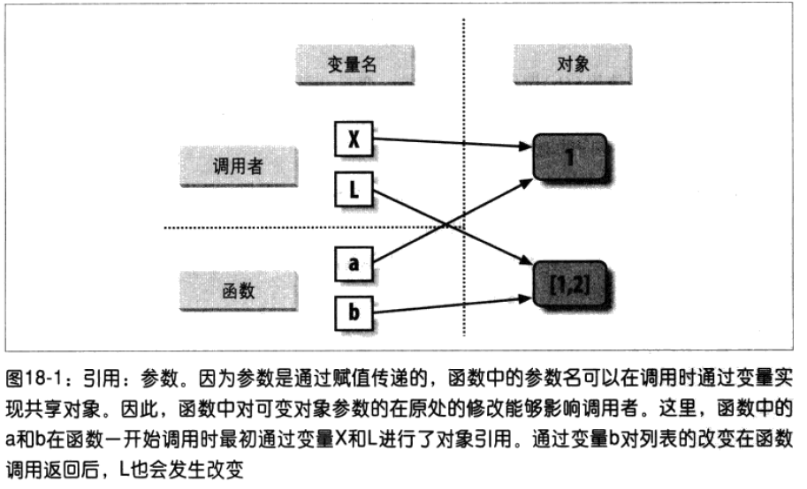

避免可变参数的修改
在python中默认通过引用（也就是指针）进行参数的传递。

对参数输出进行模拟

特定的参数匹配模式

基础知识
- 位置：从左至右进行匹配
- 关键字参数：通过参数名进行匹配
- 默认参数：为没有传入值的参数定义参数值
- 可变参数：收集任意多基于位置或关键字参数
- 可变参数解包：传递任意多的基于位置或关键字的参数；’*’在函数头部意味着收集任意多的参数，而在调用者中意味着传递任意多的参数。
- Keyword-only参数：参数必须按照名称传递

匹配语法
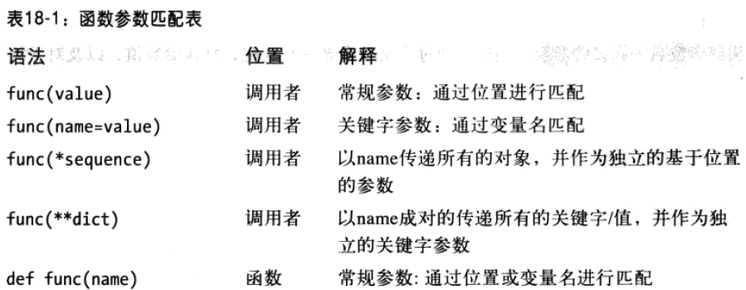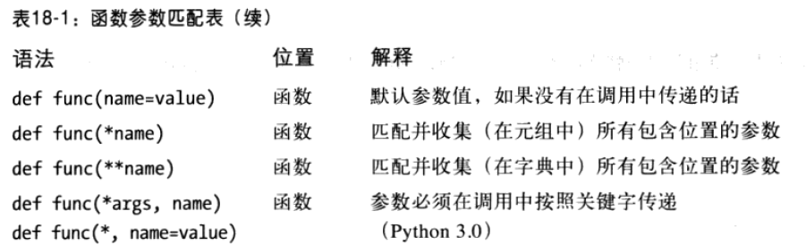

细节
- 通过位置分配非关键字参数
- 通过匹配变量名分配关键字参数
- 通过额外的非关键字参数分配到*name元组中
- 其他额外的关键字参数分配到**name字典中
- 用默认值分配给在头部未得到分配的参数

关键字参数和默认参数的实例

任意参数的实例
收集参数：
第一种用法：在函数定义中，在元组中收集不匹配的位置参数。
def func(*args):
print args
func(1) # (1, )
func(2, 3) # (2, 3)
func(2, 3, 4, 5) # (2, 3, 4, 5)

def func(**kargs):
print kargs
func(a = 1) # {'a': 1}
func(a = 2, b = 3) # {'a': 2, 'b': 3}
func(a = 2, b = 3, c = 4, d = 5) # {'a': 2, 'c': 4, 'b': 3, 'd': 5}
解包参数：
*语法会解包参数的集合，**会以键值对的形式解包一个字典。
def func(*args):
print args
L = [1, 2, 3, 4]
func(*L) # (1, 2, 3, 4)
func(*('spam')) # ('s', 'p', 'a', 'm')
func(*(1, 2, 3, 4)) # (1, 2, 3, 4)
def func(**kargs):
print kargs
D = {'a':1, 'b':2}
func(**D) # {'a': 1, 'b': 2}
func(**{'a':1, 'b':2, 'c':3}) # {'a': 1, 'c': 3, 'b': 2}
def func(x, *args):
print x
print args
L = [1, 2, 3, 4]
func(*L)
结果：
1
- 3， 4）
应用函数通用性
废弃的apply内置函数

Python3.0key-only参数
在参数列表中使用一个*，来表示一个函数不会接受一个变量长度的参数列表，而是仍然期待跟在*后面的所有参数都作为关键字传递。
排序规则
当传递keyword-only参数的时候，它们必须出现在一个**args形式之前。
为何使用keyword-only参数

Min调用

满分

加分点

结论

一个更有用的例子：通用set函数

模拟python3.0 print函数

本章小结

本章习题

函数的高级话题

函数设计概念
- 耦合性:对于输入使用参数并且对于输出使用return语句。
- 耦合性：只有在真正必要的情况下使用全局变量。
- 耦合性：不要改变可变类型的参数，除非调用者希望这么做。
- 聚合性：每一个函数都应该有一个单一的、统一的目标。
- 大小：每一个函数应该相对较小。
- 耦合：避免直接改变在另一个模块文件中的变量。
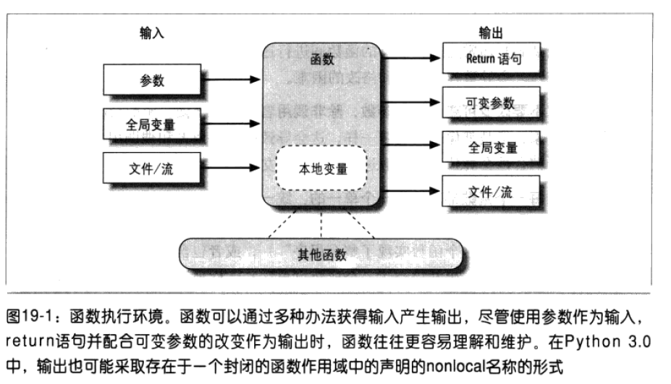

递归函数

用递归求和

编码替代方案

循环语句VS递归

处理任意结构

函数对象：属性和注释

间接函数调用

函数内省

函数属性

Python3.0中的函数注释

匿名函数：lambda

lambda表达式
- lambda是一个表达式，而不是一个语句
- lambda主体是一个单个的表达式，而不是一个代码块

为什么使用lambda

如何（不要）让python代码变得晦涩难懂？

嵌套lambda和作用域

在序列中映射函数：map
map函数会对一个序列对象中的每一个元素应用被传入的函数，并且返回一个包含了所有函数调用结果的一个列表。

函数式编程工具：filter和reduce

本章小结

本章习题
- lambda表达式和def语句有什么关系？
答：lambda和def都会创建函数对象。lambda是表达式可以嵌套到函数定义中def无法出现的地方。
- 使用lambda的要点是什么？
答：lambda是一个表达式，而不是一个语句。lambda的主体是一个单个的表达式，而不是代码块。
- 比较和对比map、filter和reduce？
答：略
- 什么是函数注解，如何使用它们？
答：略
- 什么是递归函数，如何使用它们？
答：递归函数调用本身可以直接或间接地进行，从而实现循环。
- 编写函数的通用设计规则是什么？
答：略

迭代和解析，第二部分

回顾列表解析：函数式编程工具

列表解析与map

增加测试和嵌套循环

列表解析和矩阵

理解列表解析

重访迭代器：生成器
- 生成器函数：编写为常规的def语句，但是使用yield语句一次返回一个结果，在每个结果之间挂起和继续它们的状态。
- 生成器表达式返回按需产生结果的一个对象，而不是构建结果列表。

生成器函数：yield vs return
状态挂起：和返回一个值并退出的常规函数不同，生成器函数自动在生成值的时刻挂起并继续函数的执行。
迭代协议整合
生成器函数应用
扩展生成器函数协议：send和next

生成器表达式：迭代器遇到列表解析

生成器函数VS生成器表达式

生成器是单迭代器对象

用迭代工具模拟zip和map

第五部分 模块

模块：宏伟蓝图
模块是最高级别的程序组织单元，它将程序代码和数据封装起来以便重用。
import：使客户端（导入者）以一个整体获取一个模块。
from：允许客户端从一个模块文件中获取特定的变量名。
imp.reload：在不终止python程序的情况下，提供了一个重新载入模块文件代码的方法。

为什么使用模块
模块通过使用自包含的变量的包，提供了将部件组织为系统的简单的方法。从抽象的视角看，模块至少有三个作用:
- 代码重用
- 系统命名空间的划分
- 实现共享服务和数据

Python程序架构

如何组织一个程序

导入和属性
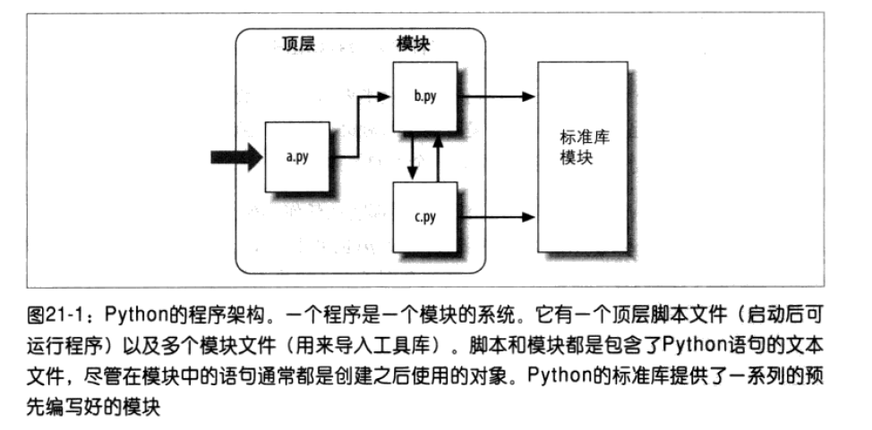

标准库模块

import如何工作
- 找到模块文件
- 编译成位码（需要时）
- 执行模块的代码来创建其所定义的对象
Python把载入的模块存储到一个名为sys.modules的表中（字典），并在一次导入操作的开始检查该表。
- 搜索
- 编译（可选）
python会检查文件的时间戳，如果发现字节码文件比源文件旧，就会在程序运行时自动重新生成新的字节码。
- 运行

模块搜索路径
- 程序的主目录
- PYTHONPATH目录
- 标准链接库目录
- 任何.pth文件的内容（如果存在的话）

配置搜索路径

搜索路径的变动

sys.path列表
sys是模块搜索的路径。
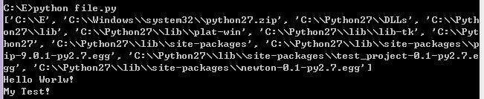
执行C:\E\目录下file.py文件，sys.path列出了其搜索的路径。

模块文件选择

高级模块选择概念

本章小结

本章习题
- 模块源代码文件是怎样变成模块对象的？
答：模块的源代码文件，在模块导入时就会自动生成模块对象。
- 为什么需要设置PYTHONPATH环境变量？
答：只需设置pythonpath，从而从正在用的目录以外的其他目录进行导入。
- 举出模块导入搜索路径的四个主要组件？
答：程序的主目录、PYTHONPATH目录、标准链接库目录、任何.pth文件的内容（如果存在的话）
- 举出python可能载入的能够响应import操作的四种文件类型？
答：源文件代码（.py）、字节码文件（.pyc）、C扩展模块以及相同变量名的目录。
- 什么是命名空间？模块的命名空间包含什么？
答：命名空间是一种独立完备的变量包，而变量就是命名空间对象的属性。模块的命名空间包含了代码在模块文件顶层赋值的所有变量名。

模块代码编写基础

模块的创建

模块的使用

import语句
import使一个变量名引用一个模块对象。

from语句
from会把变量名复制到另一个作用域，from语句只是稍稍扩展了import语句而已，它照常导入了模块文件，但是多了一个步骤，将文件中的一个或多个变量名从文件中复制出来。

from *语句
from*把模块中的所有变量名复制到了进行导入的作用域中。
导入只发生一次

import和from是赋值语句
- import将整个模块对象赋值给一个变量名
- from将一个或多个变量名赋值给另一个模块中同名的对象

文件间变量名的改变
from moudle import name1,name2
等价于：
import moudle
name1 = moudle.name1
name2 = moudle,.name2
del moudle

from语句潜在的陷阱

模块命名空间
模块就是命名空间，而存在于模块之内的变量名就是模块对象的属性。

文件生成命名空间
- 模块语句会在首次导入时执行。
- 顶层的赋值语句会创建模块属性。
- 模块的命名空间能通过属性__dict__或dir(M)获取。
- 模块的命名空间能通过属性__dict__或dir（M）获取
- 模块是一个独立的作用域（本地变量就是全局变量）

属性名的点号运算

导入和作用域
moda.py
#!/usr/bin/env python
# -*- coding:utf-8 -*-
X = 88
def func():
global X
X = 99
modb.py
#!/usr/bin/env python
# -*- coding:utf-8 -*-
import moda
X = 100
moda.func()
print X, moda.X # 100 99
modc.py
#!/usr/bin/env python
# -*- coding:utf-8 -*-
from moda import *
func()
print X # 88
moda.func()的全局作用域一定是其所在的文件，无论这个函数是由哪个文件调用的。
- 函数绝对无法看见其他函数内的变量名，除非它们从物理上处于这个函数内
- 模块程序代码绝对无法看见其他模块内的变量名，除非明确的进行导入。

命名空间的嵌套

重载模块
reload函数会强制已加载的模块代码重新载入并重新执行。

reload基础
- reload是python的内置函数，而不是语句.(Python2.x)
- 传给reload的是已经存在的模块对象，而不是变量名
- reload在python3.0中位于模块imp中，并且必须自己导入
- reload会在模块当前命名空间内执行模块文件的新代码。
- 文件中顶层赋值语句会使得变量名换成新值。
- 重载会影响所有使用import读取了模块的客户端
- 重载只会对以后使用from的客户端造成影响。
例如：
- py文件中定义一个变量X = 100。
通过from M import *，将变量名X赋值到当前模块，将M.py文件中X修改为X=200，reload(M)后，
>>> X
100
>>> M.X
200

本章小结

本章习题
- 怎样创建模块？
答：只需编写一个包含python语句的文件。
- from语句和import语句有什么关系？
答：from语句是导入整个模块与import一样，但还多个步骤就是复制一个或多个变量名到from语句所在的作用域中。
- reload函数和导入有什么关系？
答：默认的模块是每个进程只导入一次。reload函数会强制模块再导入一次。
- 什么时候必须使用import，不能使用from？
答：当需要读取两个模块中的不同变量名时。
- 请列举from语句的三种潜在陷阱？
答：from会让变量含义模糊，通过reload调用时会有问题（变量名还是引用对象之前的版本），而且会破坏命名空间。

模块包
Python代码的目录称为包。

包导入基础

包和搜索路径设置

__init__.py包文件
包导入语句的路径中的每个目录内都必须有__init__.py这个文件，否则导入包会失败。
包初始化。
python首次导入某个目录时，会自动执行该目录下__init__.py文件中所有代码。
模块命名空间的初始化
from *语句的行为

包导入实例
路径中的每个目录名都会变成了赋值了模块对象的变量，而模块对象的命名空间则是由该目录内的__init__.py文件中所有赋值语句进行初始化的。

包对应的from语句和import语句

为什么使用包导入

三个系统的传说

包相对导入

Python3.0中的变化

相对导入基础
from语句可以使用前面的点号（“.”）来指定，它们需要位于同一包中的模块。

为什么使用相对导入
相对导入中的“.”用来表示包含文件的包目录，而导入就出现在该文件中。前面再增加一个“.”，将执行从当前包的父目录的相对导入。

相对导入的作用域
- 相对导入适用于只在包内导入。
- 相对导入只是用于from语句
- 术语含糊不清

模块查找规则总结
- 简单模块名通过搜索sys.path路径列表上的每个目录来查找，从左到右进行。
- 包是带有一个特殊__init__.py文件的python模块的直接目录。
- 包中的导入使用from语句以及前面的点号，它是相对于包的，只检查包目录，并且不使用常规的sys.path查找。

相对导入的应用
包含相对路径import 的python脚本不能直接运行，只能作为module被引用。原因正如手册中描述的，所谓相对路径其实就是相对于当前module的路径，但如果直接执行脚本，这个module的name就是“__main__”, 而不是module原来的name， 这样相对路径也就不是原来的相对路径了，导入就会失败，出现错误“ValueError: Attempted relative import in non-package”

本章小结

本章习题
- 模块包目录中的__init__.py文件有何用途？
答：__init__.py文件是用于声明和初始化模块包的。第一次在进程中导入某目录时，python会自动运行这个文件中的代码。其赋值的变量会变成对应于该目录在内存中所创建的模块对象的属性。如果一个目录中没有这个文件是不能通过包语法导入目录的。
- 每次引用包的内容时，如何避免重复包的完整路径？
答：通过from语句使用包，直接把包的变量名复制出来，或者使用import语句的as扩展功能，把路径改为较短的别名。
- 哪些目录需要__init__.py文件？
答：import或from语句中所列出的每个目录都必须包含__init__.py文件。
- 在什么情况下必须通过import而不能通过from使用包？
答：读取在一个路径以上的相同变量名时。
- from mypkt import spam和from . import spam有什么差别？
答：前者是绝对导入，后者是相对导入。

高级模块话题

在模块中隐藏数据

最小化from *的破坏：_X和__all__
把下划线放在变量名之前，例如(_X)可以防止客户端使用from *语句导入模块名时，把其中那些变量名复制过去。
__all__是指出要复制的变量名，from *只会把列在__all__列表中的这些变量名复制过去。

启用以后的语言特性

混合用法模式：__name__和__main__
- 如果文件是以顶层程序文件执行，在启动时，__name__就会设置为字符串”__main__”
- 如果文件被导入，__name__就会改设成客户端所了解的模块名。

以__name__进行单元测试

使用带有__name__的命令行参数

修改模块搜索路径
sys.path.append(PATH)

import语句和from语句的as扩展

模块是对象：元程序
通常称管理程序为元程序（metaprogram）。
内省(Introspection) 是什么？
在计算机科学中，内省指一种能力，可以确定对象是什么，包含何种信息，可以做什么。
Python 就是一门提供了内省机制的语言

用名称字符串导入模块

过渡性模块重载

模块设计理念
- 总是在python的模块内编写代码
- 模块耦合要降到最低：全局变量
- 最大化模块的粘合性：同一目标
- 模块应该少去修改其他模块的变量。

模块陷阱
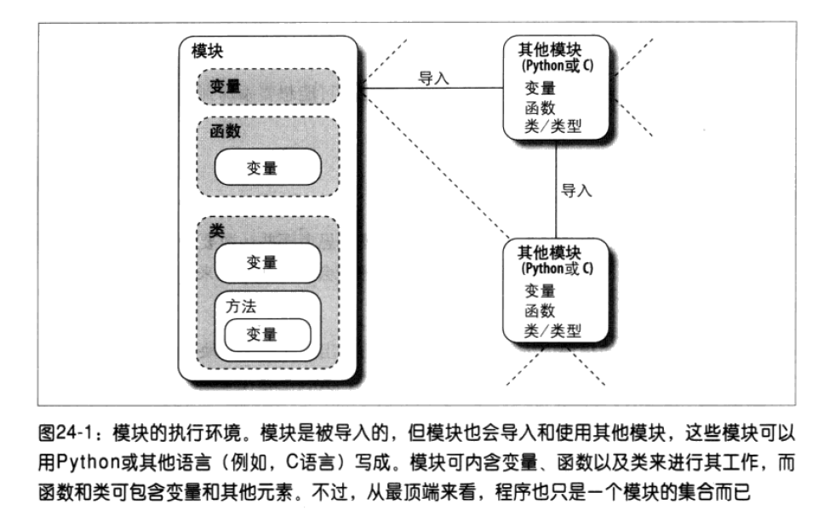

顶层代码语句次序的重要性

from复制变量名，而不是连接

from *会让变量语义模糊

reload不会影响from导入

reload、from以及交互模式测试

递归形式的from导入无法工作

本章小结

本章习题
- 模块顶层以下划线开头的变量名的重要性是什么？
答：当时用from *语句形式导入时，这些变量不会被复制到进行导入的作用域中。
- 当模块__name__变量是字符串“__main__”时，代表了什么意义？
答：代表了该文件是作为顶层脚本运行，也就是说这个文件作为程序在使用而不是一个库。
- 如果用户通过交互模式输入模块的变量名进行测试，你该怎样进行导入？
答：exec函数执行或__import__函数进行调用
- 改变sys.path和设置PYTHONPATH来修改模块搜索路径有什么不同？
答：修改sys.path只会影响正在运行的程序，程序结束时，修改就会消失。
- 如果模块__future__可让我们导入未来，那么我们也能导入过去吗？
答：不行

第六部分 类和OOP

OOP：宏伟蓝图

为何使用类？
继承
组合
多重实例
通过继承定制
运算符重载

浏览OOP

属性继承搜索
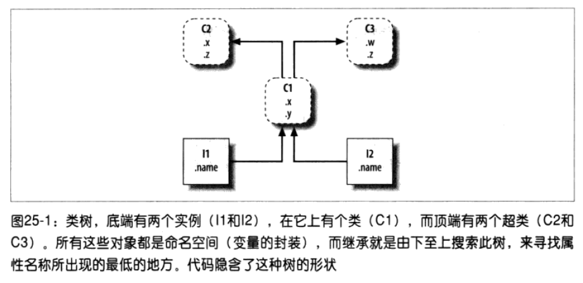
类
实例

类和实例
类是一种产生实例的工厂。
类和实例的差异在于，类是一种生产实例的工厂。类和模块的一个区别在于内存中特定的模块只有一个实例。

类方法调用

编写类树
- 每个class语句会生成一个新的类对象。
- 每次类调用时，都会生成一个新的实例对象。
- 实例自动连接至创建了这些实例的类
- 类连接至其超类的方式是，将超类列在类头部的括号内。其从左至右的顺序会决定树中次序。
- 属性通常是在class语句中通过赋值语句添加在类中，而不是嵌入在函数的def语句内
- 属性通常在类内，对传给函数的特殊参数（也就是self），做赋值运算而添加在实例中的。

OOP是为了代码重用

本章小结

本章习题
- python的oop的重要的意义是什么？
答：OOP就是代码的重用：分解代码、最小化代码的冗余以及对现存代码进行定制编写程序，而不是实地修改代码，或者从头开始。
- 继承搜索在哪里查找属性？
答：继承搜索会先在实例对象中寻找属性，然后才是创建实例的类，之后是所有较高的超类，由对象树底端到顶端，并且从左侧到右侧。
- 类对象和实例对象有什么不同？
答：类和实例都是命名空间。两者主要差别是，类是建立多个实例的工厂。类也支持运算符重载方法，由实例继承，并且把其中的任何函数视为处理实例的特殊的方法。
- 为什么类方法函数中的第一个参数特殊？
答：它总是接受将方法调用视为隐含主体的实例对象。
- __init__方法是做什么用的？
答：每次类实例创建时都会调用它。这也称为构造函数
- 怎样创建类实例？
答：调用类名称来创建类实例。
- 怎样创建类？
答：运行class语句
- 怎样定义类的超类？
答：通过在class语句的圆括号中将其列出。

类代码编写基础

类产生多个实例对象
类对象来自于语句，实例来自于调用。

类对象提供默认行为
- class语句创建类对象并将其赋值给变量名。
- class语句内的赋值语句会创建类的属性。
- 类属性提供对象的状态和行为。

实例对象是具体的元素
- 像函数那样调用类对象会创建新的实例对象。
- 每个实例对象继承类的属性并获得了自己的命名空间。
- 在方法内对self属性做赋值运算会产生实例自己的属性。

第一个例子
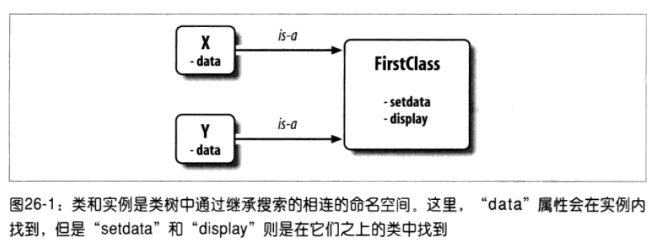

类通过继承进行定制
- 超类列在了类开头的括号中。
- 类从其超类中继承属性。
- 实例会继承所有可读取类的属性
- 每个object.attribute都会开启新的独立搜索
- 逻辑的修改是通过创建子类，而不是修改超类。

第二个例子

类是模块内的属性

类可以截获python运算符
运算符重载就是让类写成对象，可截获并响应用在内置类型上的运算：加法、切片、打印和点号运算等。
- 以双下划线命名的方法（__X__）是特殊钩子
- 当实例出现在内置运算时，这类方法会自动调用
- 类可以覆盖多数内置类型运算
- 运算符覆盖方法没有默认值，而且也不需要
- 运算符可以让类与python的对象模型相集成

第三个例子

为什么要使用运算符重载

世界上最简单的python类
类和实例只是命名空间对象，属性是通过赋值语句动态建立。

类与字典的关系

本章小结

本章习题
- 类和模块之间有什么关系？
答：类位于模块中，类是模块对象的属性。类和模块都是命名空间，但类对应于语句，而且支持多个实例、继承以及运算符重载这些oop概念。模块就像是单个的实例类，没有继承，而且模块对应于整个文件的代码。
- 实例和类是如何创建的？
答：类是通过class语句创建的。实例是通过调用类来创建的。
- 类属性是在哪里创建的？是怎样创建的？
答：类属性的创建是通过把属性赋值给类对象实现的。
- 实例属性是在哪里创建的？是怎样创建的？
答：实例属性是通过实例对象属性赋值来创建的。
- Python类中的self有什么意义？
答：实例对象
- Python类中如何编写运算符重载？
答：方法的开头和结尾都是双下划綫。
- 什么时候可能在类中支持运算符重载？
答：运算符重载可用于实现模拟内置类型的对象，以及模拟代码中所预期的内置类型接口。
- 哪个运算符重载方法是最常用的？
答：__init__
- Python oop程序代码中最重要的两个概念是什么？
答：self参数和__init__构造函数

更多实例

步骤一：创建实例

编写构造函数

在进行中测试

以两种方式使用代码

步骤2：添加行为方法

编写方法

步骤3：运算符重载

提供打印显示

步骤4：通过子类定制行为

编写子类

扩展方法：不好的方式

扩展方法：好的方式

多态的作用

继承、定制和扩展

OOP：大思路

步骤5：定制构造函数

OOP比我们认为的要简单
- 实例创建——填充实例属性
- 行为方法——在类方法中填充逻辑
- 运算符重载——为打印这样的内置操作提供行为
- 定制行为——重新定义子类中的方法以使其特殊化
- 定制构造函数——为超类步骤添加初始化逻辑

组合类的其他方式

步骤6：使用内省工具

特殊类属性

一种通用显示工具

实例与类属性的关系

工具类的命名考虑

类的最终形式

步骤七（最后一步）：把对象存储到数据库中
对象持久化——让对象在创建它们的程序退出之后依然存在。

Pickle和shelve
Pickle:任意python对象和字符串之间的序列化
Dbm：实现一个可通过键访问的文件系统，以存储字符串
Shelve：使用另两个模块按照键把python对象存储到一个文件中

在shelve数据库中存储对象

交互地探索shelve

更新shelve中的对象

未来方向

本章小结

类代码编写细节

class语句
class语句是对象的创建者并且是一个隐含的赋值运算——执行时，它会产生类对象，并把其引用值存储在前面所使用的变量名。

一般形式

例子

方法

例子

调用超类构造函数

其他方法调用的可能性

继承

属性树的构造
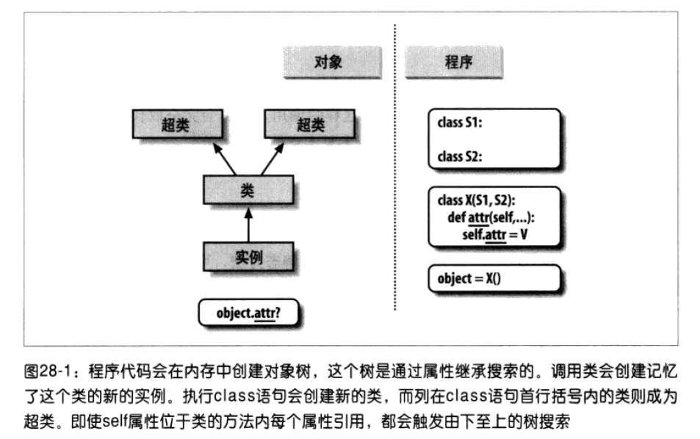

继承方法的专有化

类接口技术

抽象超类
class Super:

def delegate(self):
self.action()

def action(self):
#assert False, 'action must be defined!'
raise NotImplementedError('action must be defined!')

class Provider(Super):

def action(self):
print "in Provider.action"

X = Super()
X.delegate() # NotImplementedError: action must be defined!
#!/usr/bin/env python
# -*- coding:utf-8 -*-
from abc import ABCMeta, abstractmethod
class Super:

__metaclass__ = ABCMeta

@abstractmethod
def action(self):
pass

class Sub(Super):
pass
X = Super()
X.action()
TypeError: Can't instantiate abstract class Super with abstract methods action。
Y = Sub()
Y.action()
Y = Sub()
TypeError: Can't instantiate abstract class Sub with abstract methods action
带有一个抽象方法的类是不能继承的，除非所有的抽象方法都已经在子类中定义。

命名空间：完整的内容

简单变量名：如果赋值就不是全局变量
赋值语句
引用

属性名称：对象命名空间

Python命名空间的禅：赋值将变量名分类

命名空间字典
模块的命名空间实际上是以字典的形式实现的，并且可以由内置属性__dict__显示这一点。类和实例对象也是如此：属性点号运算其实内部就是字典的索引运算，而属性继承其实就是搜索链接的字典而已。

类的设计

Pytho和OOP
继承：继承是基于Python中的属性查找的
多态：在X.method中，method的意义取决于X的类型（类）
封装：方法和运算符实现行为，数据隐藏默认是一种惯例。

通过调用标记进行重载（或不要）
class A:
def meth(self, x):
print x

def meth(self, x, y):
print x+y

a = A()
- meth(1,2)
python中多态是基于对象接口的，而不是类型。这两个同名方法函数额最后一个广义才会被保留。

OOP和继承：“是一个关系”

OOP和组合：“有一个关系”

重访流处理器

OOP和委托：“包装”对象
委托（delegation），通常是指控制器对象内嵌其他对象，而把运算请求传给那些对象。
class Warpper:
"""Warpper控制器对象内嵌其他对象，
而把运算请求通过getattr传给其他那些对象
"""
def __init__(self, obj):
self.warpped = obj

def __getattr__(self, attrname):
return getattr(self.warpped, attrname)
w = Warpper([1,2,3,4])
w.append(1) # 等价于 getattr([1, 2, 3, 4], 'append')(1)
getattr(X, N)类似于X.__dict__[N]

类的伪私有属性
python也支持变量名压缩的概念，这种功能主要是为了避免实例内的命名空间冲突，而不是限制变量名的存取。压缩的变量名称为“伪私有”而不是私有。
python程序员用一个单个的下划线（_X）来编写内部名称。

变量名压缩概览
class语句内开头有两个下划线，但结尾没有下划线的变量名会自动扩张，从而包含了所在类的名称。

为什么使用伪私有属性
class C1:
def meth1(self):
self.X = 88
def meth2(self):
print self.X
class C2:
def metha(self):
self.X = 99
def methb(self):
print self.X
class C(C1, C2):
pass
if __name__ == "__main__":
I = C()
I.meth1()
I.metha()
print I.__dict__ # {'X': 99}
I.meth2() # 99
class C1:

def meth1(self):
self.__X = 88

def meth2(self):
print self.__X

class C2:

def metha(self):
self.__X = 99

def methb(self):
print self.__X

class C(C1, C2):
pass

if __name__ == "__main__":
I = C()
I.meth1()
I.metha()
print I.__dict__ # {'_C2__X': 99, '_C1__X': 88}
I.meth2() # 88
I.methb() # 99

方法是对象：绑定或无绑定

多重继承：混合类
用__dict__列出实例属性

